Hintergrundinformationen für die Medien

JULI 2014

Philips hue Tap, der erste Lichtschalter der Welt, der webfähig ist und mit kinetischer Energie arbeitet

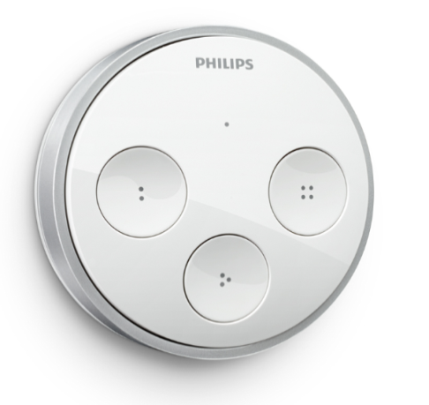
Aufbauend auf der hue-App zur kreativen Lichtgestaltung präsentiert Philips nun hue Tap, den neuen Schalter für den Alltagsgebrauch, mit dem sich bis zu vier Lieblings-Lichtszenarien besonders einfach per Tastendruck aufrufen lassen. Der hue Tap ist ein neues und besonders praktisches Mitglied der Philips hue-Produktfamilie, die die Lichtsteuerung noch individueller und unterhaltsamer macht. Mit ihr rückt die Beleuchtung ins Zentrum des vernetzten Zuhauses.

Der hue Tap ist leicht zu bedienen und die schnellste Möglichkeit Lichtszenen aufzurufen – oder um das Licht einfach auszuschalten. Er ist als Steuerungselement gerade dann gefragt, wenn das Smartphone einmal nicht verfügbar ist.

Da der Schalter webfähig ist und drahtlos funktioniert, lässt er sich überall im Haus verwenden – an der Wand, auf dem Schreibtisch oder per Hand – der Platz kann dabei selbst bestimmt werden. Dabei benötigt der Schalter weder einen Stromanschluss noch Batterien, denn er bezieht seine Energie kinetisch aus dem Drücken seiner Tasten.

Produkt-Highlights – die Neuerfindung des Lichtschalters

Schnelle, einfache und funktionale Bedienung
- Mit dem hue Tap können Anwender bis zu vier Lichtszenarien generieren, die sie zuvor mittels der hue-App individuell gestaltet und abgespeichert haben. Zudem können mit dem Schalter beliebige Beleuchtungsszenarien nicht nur für sämtliche, sondern auch für nur eine bestimmte Auswahl an hue-Lampen und -Leuchten programmiert werden. Beispielsweise für die Beleuchtung in einzelnen Zimmern oder einem bestimmten Stockwerk des Eigenheims.
- Der hue Tap bietet den Bedienkomfort einer „physischen“ Lichtsteuerung – als Schalter ergänzt er die Steuerung über die hue-App. Er kann für alle Situationen genutzt werden, in denen Smartphone oder Tablet nicht zur Verfügung stehen oder bedient werden möchten. Beispielsweise wenn diese gerade aufladen, die Kinder damit spielen oder man es einfach nicht findet.
- Ein weiterer Vorteil liegt darin, dass die Lichtsteuerung per Tastendruck jetzt auch anderen Nutzern zur Verfügung steht, deren Smart-Geräte möglicherweise nicht in das heimische WiFi-Netzwerk eingebunden oder gerade nicht zur Hand sind.

Kabellos, mobil, flexibel
- Im Gegensatz zu herkömmlichen Lichtschaltern lässt sich der hue Tap überall positionieren: an der Wand neben der Haustür, am Nachttisch, neben dem Lieblingssessel oder im Kinderzimmer auf kinderfreundlicher Höhe. Zudem kann der Schalter aus seiner Wandhalterung herausgenommen und überall dorthin mitgenommen werden, wo die Bedienung und Beleuchtung gerade am bequemsten ist.
- Der hue Tap lässt sich mittels Klebestreifen an Wänden befestigen und kann rückstandlos entfernt werden, falls die Halterung in einem anderen Raum angebracht werden soll.
- Mit dem Tap können hue-Lampen im gesamten Haus gesteuert werden, egal in welchem Raum sie installiert sind und wo der Anwender sich gerade befindet. So können Lampen im Erdgeschoss des Hauses auch vom Schlafzimmer eines höheren Stockwerks aus bedient werden.
- Der hue Tap ist kompakt und passt bequem in die Handfläche. Abmessungen: Durchmesser 75 mm, Höhe inklusive Montagehalterung 24 mm (ohne Halterung 17 mm).

Eine intelligente und äußerst praktische Erfindung
- Der hue Tap ist mobil und – ohne Kabel und Batterien – äußerst komfortabel einsetzbar. Der nötige Strom zur Lichtsteuerung wird über den Druck der Tasten gewonnen. Ein winziger elektromechanischer Generator wandelt die Bewegung in Elektrizität um.
- Dementsprechend verbraucht der Schalter genau null Watt, benötigt keine Batterien und auch keine andere Stromquelle. Der hue Tap ist ein umweltfreundliches, langlebiges Produkt, das völlig unkompliziert in der Anwendung ist und keinen Batteriemüll produziert.
- Mit einer hue Bridge können bis zu 25 hue Taps betrieben werden. Die Anzahl einsetzbarer Lampen bleibt davon unberührt: Neben den Schaltern können bis zu 50 hue-Lampen und -Leuchten angesteuert werden.
- Der hue Tap greift auf branchenführende ZigBee-Standards zurück – ebenso wie die hue-Lampen, die er steuert. Mittels ZigBee lässt sich hue auch mit anderen Geräten intelligent vernetzen.

Preise (UVP)
59,95 Euro

Hue Tap einrichten
- Bevor der hue Tap zum Einsatz kommt, sollte die neuste Version der hue-App installiert werden. Unter dem Menüpunkt „Geräte hinzufügen“ kann der Schalter mit dem Smartphone oder Tablet verbunden werden.
- Über die hue Bridge lässt sich der hue Tap suchen und finden. Nach der Kopplung zwischen Tap und Bridge, erscheint der Schalter als Grafik auf dem Bildschirm. Die von der App angezeigte Schaltfläche muss 10 Sekunden lang gedrückt werden, bis das hue-System den Schalter erkennt.
- Anschließend können bis zu vier individuelle Lichtszenarien (inklusive „Licht aus“) über das Gerätemenü der App generiert werden. Sobald die Grafik des hue Tap auf dem Bildschirm erscheint, kann der Anwender die virtuelle Taste, die programmiert werden soll, auswählen und dieser eine beliebige Lichtszene oder Lampe zuordnen. Der hue Tap speichert diese Szene so lange, bis die Einstellungen durch erneutes Zugreifen auf das Menü verändert werden.
- Die hue-App kann kostenlos aus dem iTunes App Store oder dem Google Play Store heruntergeladen werden und ist mit allen Geräten ab iOS 4.3 bzw. ab Android 2.2 kompatibel.

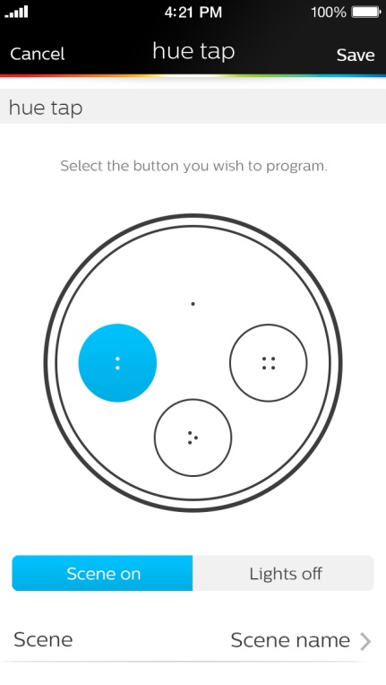
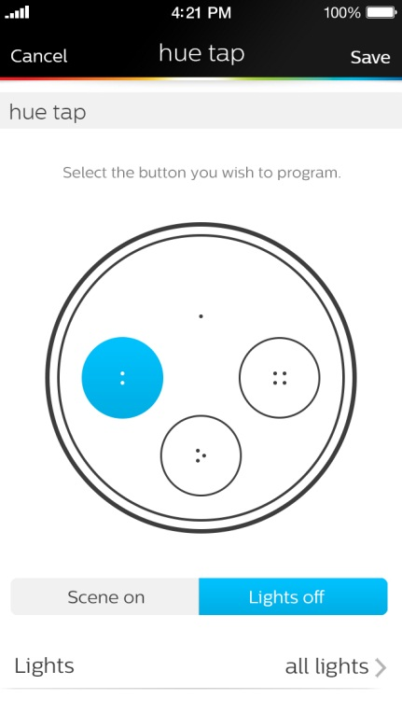
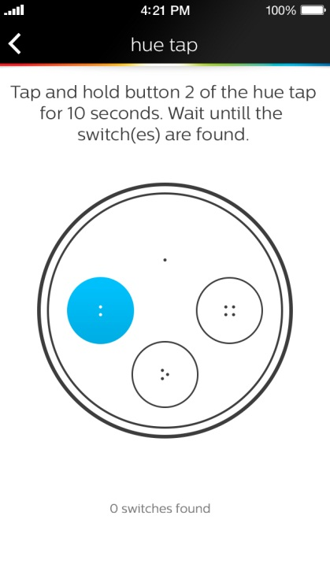

So funktioniert das hue-System 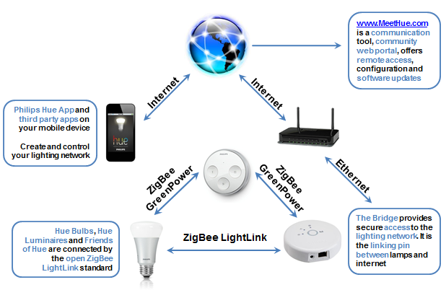

www.meethue.com
- Meethue ist eine permanente Online-Präsenz, zu der Bridges, Apps und Benutzer eine Verbindung herstellen können.
- Mit Firmware-Updates gewährleistet sie die Zukunftssicherheit des Systems.
- Benutzer haben hier überall auf der Welt die Möglichkeit, ihre Heimbeleuchtung per Fernzugriff zu überwachen und zu steuern.
- Benutzer von Philips hue können ihre Lieblings-Lichtszenen in der hue-Community austauschen und sich von den Ideen anderer inspirieren lassen.
- Daneben bietet meethue.com seinen Benutzern die Möglichkeit, eigene Apps für hue zu entwickeln. App-Entwickler und andere Unternehmen können das Software Developer Kit (SDK) nutzen, um eigene hue-Apps mit weiteren Funktionen zu entwickeln und das Beleuchtungssystem mit anderen Geräten zu vernetzen.
- Mehr Informationen im Info-Center unter www.meethue.com.
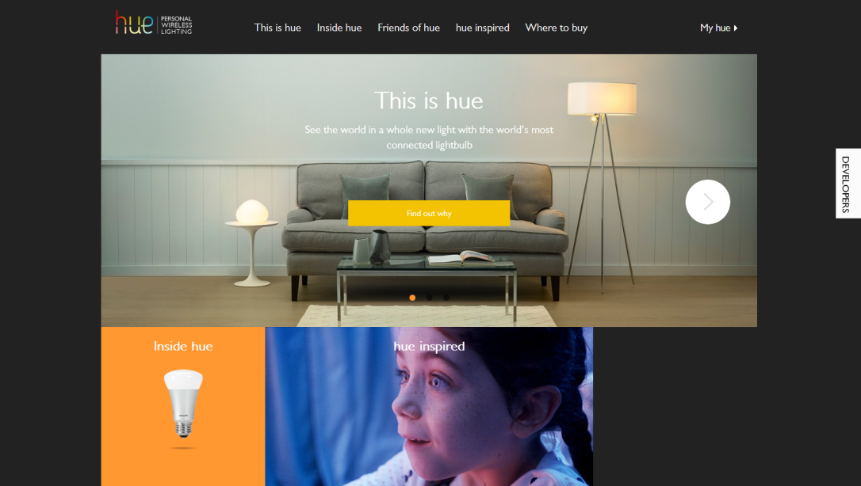

Weitere Informationen erhalten Sie von:
Oliver Klug
Philips Deutschland GmbH
Unternehmenskommunikation
Lübeckertordamm 5
20099 Hamburg
Tel: +49 (0)40 2899 2128
E-Mail: oliver.klug@philips.com

Über Royal Philips:
Royal Philips (NYSE: PHG, AEX: PHIA) ist ein breitgefächertes Unternehmen für Gesundheit und Wohlbefinden, das sich zum Ziel gesetzt hat, das Leben der Menschen durch zeitgemäße Innovationen in den Bereichen Gesundheitswesen, Lifestyle und Beleuchtung zu verbessern. Philips, dessen Hauptsitz sich in den Niederlanden befindet, meldete 2013 Umsätze in Höhe von 23,3 Milliarden Euro und beschäftigt inklusive Vertrieb und Service etwa 115.000 Mitarbeiter in über 100 Ländern weltweit. In den Bereichen Kardiologie, Intensivmedizin und Gesundheitsvorsorge zu Hause, energiesparende Beleuchtungslösungen und neue Beleuchtungsanwendungen, Rasur- und Pflegeprodukte für Männer sowie Mundhygiene ist das Unternehmen führend. Neuigkeiten von Philips finden Sie unter www.philips.com/newscenter.
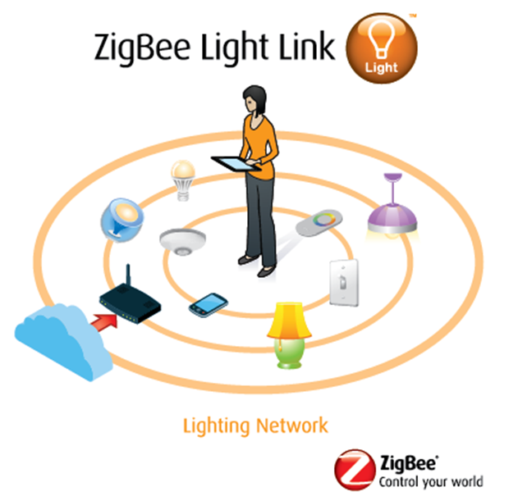
Weitere Informationen über Zigbee
ZigBee LightLink und Green Power sind in der Beleuchtungsindustrie zum weltweiten Standard für interoperable und äußerst bedienfreundliche Beleuchtungs- und Steuerungslösungen im Endverbrauchersegment geworden.

Mithilfe von ZigBee können Verbraucher all ihre LED-Leuchten, Lampen, Timer, Fernbedienungen und Schalter drahtlos steuern. Mit Produkten, die auf diesen Standard zurückgreifen, können Verbraucher ihre Beleuchtung fernsteuern, um sie an das Ambiente, den Anlass oder die Jahreszeit anzupassen. Zugleich wird der Energieverbrauch akkurat gemanagt, damit Wohnen umweltfreundlicher wird.

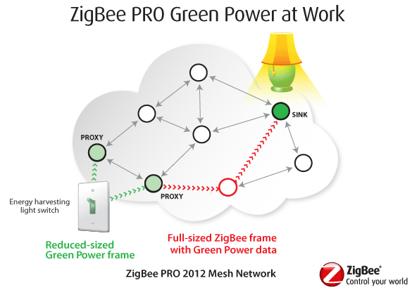
Produkte, die nach diesem Standard entwickelt wurden, sind genauso leicht zu bedienen wie ein gewöhnlicher Dimmschalter. Für die Koordination mit dem gesamten Beleuchtungsnetzwerk sind bei diesem Standard keine Spezialgeräte erforderlich, so dass sich die alltägliche Nutzung einfach und intuitiv gestaltet. Ebenso unkompliziert und schnell lassen sich Produkte zum Beleuchtungsnetzwerk hinzufügen oder daraus entfernen.

Da es sich bei ZigBee Light Link und Green Power um ZigBee-Standards handelt, lassen sich Beleuchtungsprodukte problemlos gemeinsam mit weiteren Produkten betreiben, die auf andere ZigBee-Standards zurückgreifen, z. B. ZigBee Home Automation, ZigBee Input Device, ZigBee Remote Control oder ZigBee Health Care.

